CIRUGÍA DE CONTROL DE DAÑOS EN PEDIATRÍA

CURSO TEORICO-PRÁCTICO

27 de Octubre de 2016

Programa del Curso

8:30 Presentación.

9:00 Introducción a la cirugía de Control de Daños

  - Abordajes Quirúrgicos. Laparotomías y Toracotomías.

10:00 Descanso y café

10:30 Quirófano – Cirugía Experimental. (Q 1,2 y 3)
Práctica de maniobras de control de daños en animales de experimentación.

13:30 Comida

15:00 Casos Clinicos.
Exposición y discusión de tratamiento.

18:00 Fin de la Jornada
Entrega de certificados.

Organización

Servicio de Cirugía Pediátrica y Plataforma de Simulación.
Hospital Universitario La Paz . Madrid.

Inscripción.
Enviar solicitudes de preinscripción via email a nombre de la Secretaría del Curso
Eduardo Ferrer
eferrer@salud.madrid.org
tfno. 917277154

Fecha límite de inscripción 1 de Octubre del 2016

Número de Alumnos Máximo : 9

Precio de inscripción Euros 300

Localización
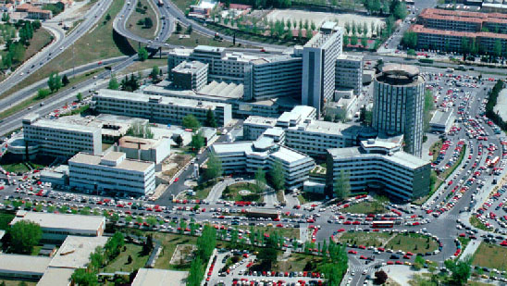
El curso se impartirá en el area de Cirugía Experimental.
Planta -1
Edificio IDIPAZ
Hospital La Paz.
Paseo de la Castellana 246
Madrid

Directores del Curso.
Dr. FJ. Murcia Zorita
Dr. Juan Vazquez Estevez

Profesores.
Dr. FJ. Murcia Zorita
Unidad de Transplante de Organos Digestivos
Servicio de Cirugía Pediatrica
Hospital Universitario La Paz.

Dr. Juan Vazquez Estevez.
Servicio de Cirugía Pediatrica
Coordinador de la Plataforma de Simulación.
Hospital Universitario La Paz.

Dra Mercedes Diaz Diaz
Unidad de Cirugía Reparadora y Quemados
Servicio de Cirugía Pediatrica
Hospital Universitario La Paz.

Dr. Saturnino Barrena Delfa
Unidad de Cirugía Oncologica
Servicio de Cirugía Pediatrica
Hospital Universitario La Paz.

Carlota Largo Aramburu
Veterinaria.
Unidad de Cirugía Experimental. HULP.

OBJETIVOS DEL CURSO

Al finalizar el curso todos los alumnos deben haber realizado:

- Esplenorrafia
- Esplenectomía parcial y total
- Hepatorrafia
- Hemostasia hepática con taponamiento neumático
- Nefrorrafia
- Nefrectomía parcial
- Exclusión duodenal
- By-pass iliaco
- Maniobra de pringle
- Triple exclusión hepática
- Sutura vena cava
- Toracotomía clamp-shell
- Tractotomía pulmonar
- Ventana pericárdica
- Sutura auricula cardiaca
- Sutura ventrículo cardiaco
- Cierre abdominal diferido (bolsa de Bogotá)

